ИГРОВАЯ ПРОГРАММА

«Забавы тундры»
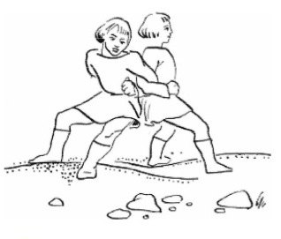

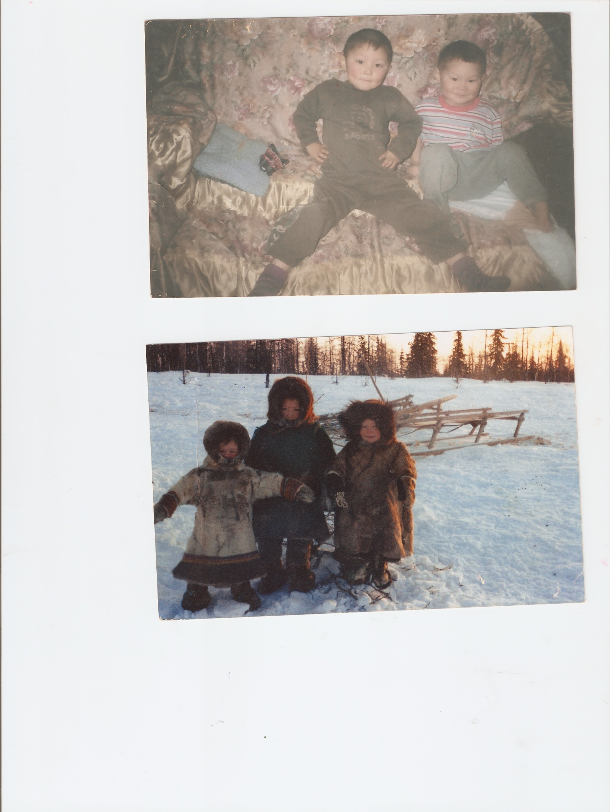
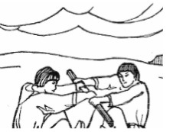

Анисимова Лариса Константиновна, учитель начальных классов

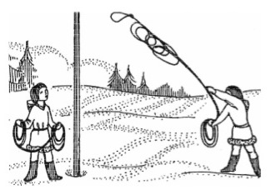

с. Панаевск

Цели:
- Развивать двигательную находчивость, умение координировать свои действия при совместном решении двигательных задач;
- Развивать интерес к жизни и занятиям людей Севера;
- Воспитывать уважительное отношение к традициям и обычаям коренных народов Севера;
Оборудование: песни о севере, веревки, табуретки, рисунки детей, лыжи, шары воздушные, «нарты», обручи, палки для перетягивания,

Ход игровой программы:
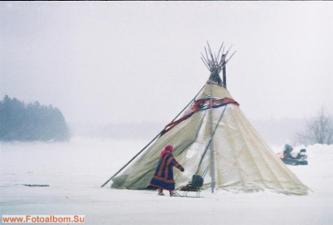
(звучит песня о севере)

Ученик:
Вы на карту посмотрите
И Ямал на ней найдите,
Потому что здесь наш дом:
Мы на Севере живем.

Ведущий:
Суров этот далекий край: бесконечно долго тянется метельная зима, ненадолго появляется на сером зимнем небе холодное солнце, жестокие морозы сковывают почти до дна многочисленные озера и реки. Но на суровых жизненных дорогах не растеряли жители Севера главные достоинства Человека – доброту души, чуткость ко всему живому, внимательное, доброе отношение к «малой», суровой, северной, но самой дорогой Родине.
Дети ненцев и ханты живут и учатся в городах и посёлках нашего округа. Они приезжают из далеких тундровых стойбищ. Как и все дети, они любят играть. И любая игра не обходится без считалки.
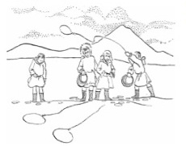
Ученик:
Дети всюду на земле
В тундре, в городе, в селе
Летом, зимнею порой
День проводят за игрой.
Только прежде чем играть
Надо всех пересчитать
Чтоб узнать, кто всё же будет
Догонять вас иль искать
А считалочки из тундры
Выучить совсем не трудно.
А вы знаете еще какие-нибудь ненецкие считалки?

Ведущий:
- Я приглашаю вас на увлекательную игру. Разделимся на две команды. Сегодня у нас веселое познавательное развлечение, мы с вами вновь попадем в тундру (звучит песня о севере)
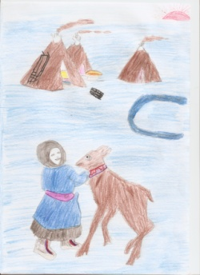
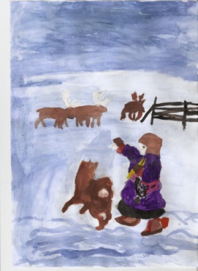
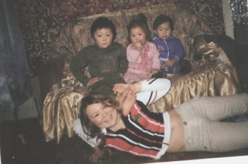

- Как удобнее ходить зимой по тундре, чтобы не проваливаться в рыхлый снег? (на лыжах)

Первая эстафета: «Лыжные гонки»
Первый игрок надевает пальто, шапку, завязывает шарф, одну лыжу и бежит к финишу, обегает пирамиду, возвращается, раздевается и передает эстафету следующему игроку.

- Отгадайте ненецкую загадку: Олень от них убегает-
А они не отстают (нарты)

Вторая эстафета: «Нарты»
Первый игрок вместо оленя впрягается в нарты (картон на веревке), на нартах лежит воздушный шар (немного внутри налито воды). Бежит к финишу, обегает пирамиду, возвращается, не потеряв воздушный шар и передает эстафету следующему игроку.

- Отгадайте еще одну ненецкую загадку: Стройный, быстрый,
Рога ветвисты
Пасется весь день,
Кто же это? (олень)
Олень в тундре не только средство передвижения, из оленьего меха шьют теплую одежду, строят жилища, а еще? (ответы детей) Но как поймать оленя?

Третья эстафета: «Поймай оленя»
Надо бросить веревку так, чтобы она попала на «рога» (ножки табуретки перевернутые) оленя. Передать эстафету следующему игроку. (чья команда больше раз поймает оленя)

Игра «Пурга»
Дети встают в круг и под музыку бегают, высоко поднимая колени, имитируя езду на оленях. По окончании музыки налетает «Пурга» со словами «Выв..выв…» и «наметает сугробы». Дети должны присесть и сгруппироваться, т.е. «спрятаться» в сугробе.
Выв, выв, выв,
Дни пошлю короче.
Выв, выв, выв,
Удлиню я ночи.
Выв, выв, выв,
Небо тьмой укрою.
Выв, выв, выв,
Непогодь устрою!
- Послушайте еще одну ненецкую загадку: С неба летит – пляшет
Все что в тундре есть – прячет
А в чум попадет – плачет? (снег)

Четвертая эстафета: «Давайте поиграем в снежки»
Площадка делится на две половинки. Каждая команда стоит на своей площадке. У каждого игрока в руках «снежный ком». По команде игроки кидают свои «снежный ком» на площадку противника. Надо стараться, чтобы на своей площадке находилось как можно меньше «снежков»

- Послушайте еще загадку: Когда природа оживает,
И солнце радостно сияет
Лучами землю согревает7 (весной)

Пятая эстафета «Переправа»

Когда в тундру приходит весна, вода заливает большую часть её площади, тундровикам приходится часто переправляться через небольшие речушки.
Участники бегут до финиша, наступая только в обручи, чтоб не «замочить» ноги. Возвращаются также.

Шестая эстафета «Рыбалка»
Кто быстрее намотает на палочку веревочку длиной 1 метр.

Седьмая эстафета «Отгадай игру»
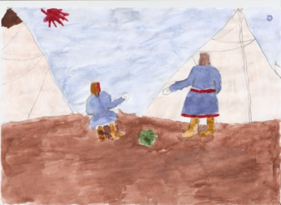
Ученики должны назвать ненецкую игру, изображенную на рисунке и вспомнить и провести игру, в которую он играет в тундре.
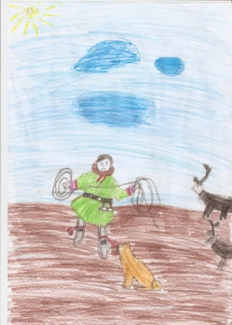
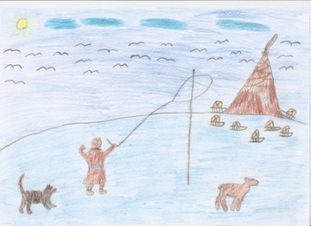
Итог:
Ученик:
“Приезжай”. Л. Лапцуй
Ты не видел тундры? Приезжай!
Если встретит холодом она,
Если вьюга зарычит, страшна,
Словно моря Карского волна.
Не пугайся, словно горностай,
Не кидайся в снежные бугры
Неумелым лыжником с горы.
Ясным взором посмотри вокруг,
Полной грудью свежести вдохни,
Бодростью наполнится твой дух.
В тундре – век двадцатый, наши дни.
Сядешь в нарты, что летят стрелой,
Или в сизокрылый самолет,
В тундре, под Полярною звездой,
Где живет мой маленький народ.
Жар гостеприимства сохраня,
Обогрет ты будешь без огня!

Литература:
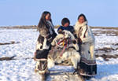
- Ямальский калейдоскоп. Учебное пособие по литературному краеведению. 2 класс/ Автор-составитель Л.В.Федорова. Тюмень: Изд-во ИПОС СО РАН, 2003

